МИНИСТЕРСТВО ОБРАЗОВАНИЯ И НАУКИ РОССИЙСКОЙ ФЕДЕРАЦИИ

ФЕДЕРАЛЬНОЕ ГОСУДАРСТВЕННОЕ АВТОНОМНОЕ ОБРАЗОВАТЕЛЬНОЕ УЧРЕЖДЕНИЕ ВЫСШЕГО ОБРАЗОВАНИЯ

«САМАРСКИЙ УНИВЕРСИТЕТ»

Институт информатики и кибернетики

Отчёт по лабораторной работе №1

по проектированию баз данных интегрированных информационных систем

Выполнил: Борадулин Никита Алексеевич

Группа 6131-090401D

Проверила: Чигарина Елена Ивановна

Самара 2024

**Цель работы:** Проектирование реляционной базы данных

**Задание:**

1. Разработать концептуальную схему (модель) базы данных в соответствии с вариантом описания предметной области.
2. Создать схемы отношений по правилам Джексона в соответствии с концептуальной моделью базы данных.
3. Проверить отношения на третью нормальную форму и при необходимости выполнить их нормализацию.
4. В соответствии со схемой отношений построить логическую модель базы данных по методологиям IDEF1X и IE с помощью CASE- средства ERWin Data Modeler.
5. Описать ограничения целостности данных для базы данных в соответствии с описанием предметной области своего варианта.

Выполнить физическую генерацию схемы базы данных для СУБД MS SQL Server.

**Вариант описания предметной области 1:**

В городском комитете по имуществу имеются сведения о приватизации жилого фонда. Каждое жилье имеет регистрационный номер, адрес, указатель этажа (первый или последний), категория дома 1-4, категория района 1-4, площадь. Факт приватизации характеризуется датой поступления заявки на приватизацию, датой приватизации, стоимостью приватизации, данными о владельце (номер паспорта, ФИО, наличие льгот).

Стоимость приватизации рассчитывается следующим образом:

P=350000*S*(1+0.1*K1+0.08*K2)*K3 ,

где S - площадь; К1 - категория дома; К2 - категория района; К3= 0.6 для льготников, иначе 1.

S в диапазоне 20-80 квадратных метров.

Плата за приватизацию:

1. 10% для Р 8 млн. Руб.
2. 12% для 8 < P12 млн. Руб.
3. 15% для 12 < P 16 млн. Руб.
4. 18% для 16 < P  20 млн. Руб.
5. 20% для Р  20 млн. Руб.

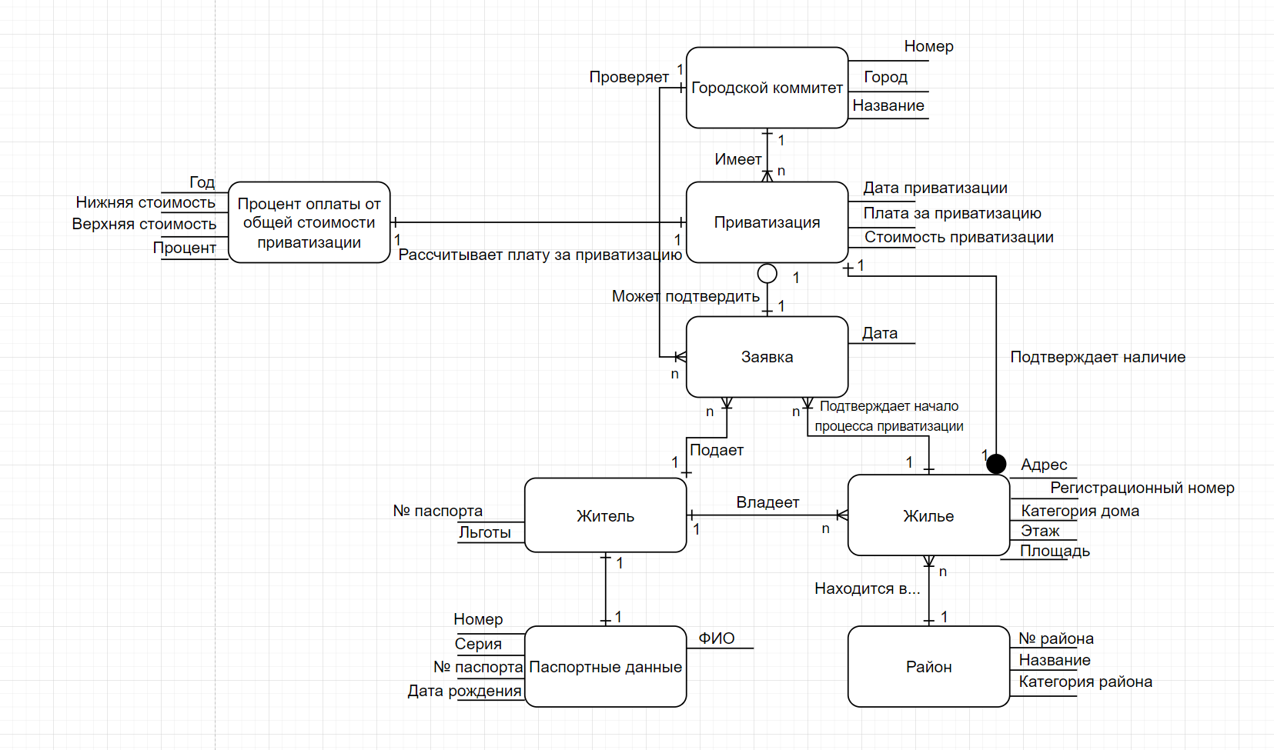

Схемы отношений по правилам Джексона:

Район (№ района, Название района, Категория района)

Житель (Код жителя, Наличие льготы)

Паспортные данные (Код жителя, Номер, Серия, Кем выдан, ФИО, Дата рождения)

Жильё (Регистрационный номер, [Адрес, № района, Код жителя], Номер приватизации, Номер гор. Комитета, Этаж, Категория дома, Площадь)

Заявка (Номер заявки, Номер гор. комитета, [Регистрационный номер, Код жителя, Дата],)

Приватизация (Номер заявки, Номер гор. комитета, Дата прив, Плата за прив, Стоимость прив, Идентификатор процента)

Процент оплаты от общей стоимости приватизации (Идентификатор процента, Год, Нижняя стоимость, Верхняя стоимость, Процент)

Городской комитет (Номер гор. комитета, Город, Название)

Нормализация отношений:

Все таблицы в 1 НФ, так как аттрибуты атомарны.

# Проверяем наличие 2 НФ:

Сущности **Район, Житель, Процент оплаты от общей стоимости приватизации, Городской комитет, Заявка** находятся во 2 НФ.

Проверяем **Жильё**:

Нужно проверить, что атрибуты неприводимо зависимы от альтернативного ключа.

Атрибуты жителя мы не можем получить, не зная полного альтернативного ключа (адрес, № района, код жителя). Поэтому мы можем сказать, что **Жильё** находится во 2НФ

Проверяем **Паспортные данные**:

Мы не можем выяснить атрибуты данной сущности, не зная полного набора альтернативного ключа (Номер, Серия, Кем выдан), поэтому **Паспортные данные** находятся во 2НФ

Проверяем **Приватизация:**

Невозможно выяснить от части набора, поэтому находится во 2НФ

# Проверяем наличие 3 НФ

Точно в 3НФ: **Район, Житель, Заявка, Городской комитет, Паспортные данные,**

Проверяем:

**Жильё** – 3НФ

**Приватизация** – 3НФ

**Процент оплаты -**  3 НФ

TODO: картинка в ERWin в двух формах записи (IE и IDWix) + оформить отчёт + ограничения целостности + физическая модель с учётом расс + авто генерация